**ЧТО ДЕЛАТЬ**, **ЕСЛИ ТВОЙ ДРУГ НАЧИНАЕТ УПОТРЕБЛЯТЬ НАРКОТИКИ?**

**Первый вариант** – повлиять на то, что происходит самому или вместе с другими своими друзьями. *Самый важный принцип -сделать так, чтобы не оттолкнуть от себя друга.* Для спасения друга используй все свои знания, информацию данной памятки и любые другие доводы, которые сочтешь весомыми.

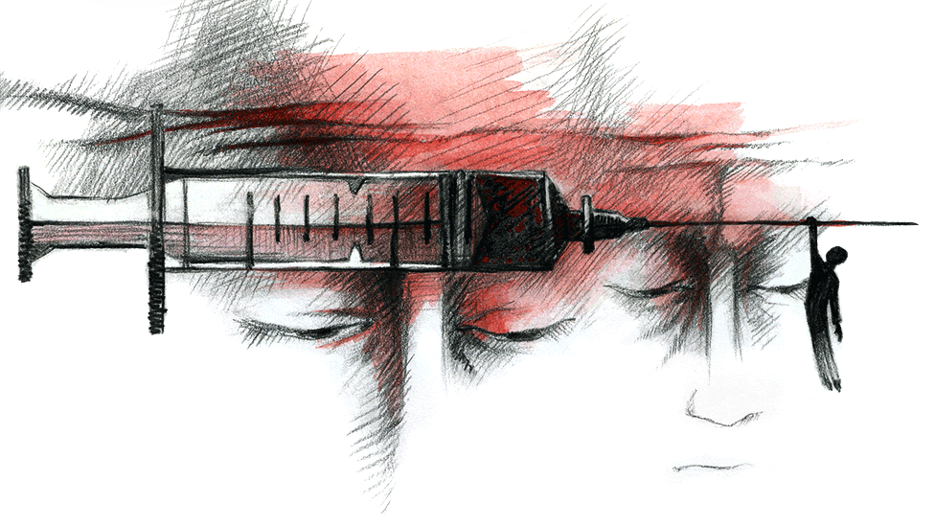

**Второй вариант** – если понимаешь, что ситуация вышла из-под контроля, поделись информацией со своими или его родителями, или теми взрослыми, кому ты доверяешь. Это смелый, но не простой поступок. Сначала, наверное, будет честно и правильно сообщить ему о своем решении и причинах, по которым ты решился на этот Поступок. Приготовься к атаке, реакция может быть любой (обвинение, агрессия и реакция-манипуляция). Люди, принимающие наркотики, становятся патологически лживыми, изворотливыми, сыграют любую роль с правдоподобностью профессионала. Вначале оцени, способен ли ты противостоять почти профессиональному натиску в ответ. Если не уверен, поговори об этом со своими родителями.

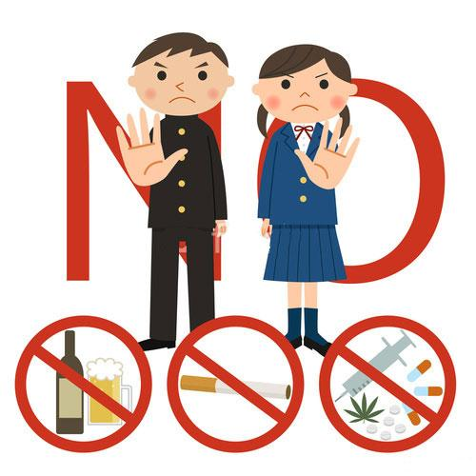

**В случае, если Вы стали свидетелем употребления Вашими знакомыми наркотических веществ либо Вам самим необходима помощь, то Вы можете обратиться АНОНИМНО**

**к специалистам СППС гимназии**

**Педагог социальный**

**Алексеенко Алина Владимировна**

**+375-29-874-30-54**

**ГОСУДАРСТВЕННОЕ УЧРЕЖДЕНИЕ ОБРАЗОВАНИЯ**

**«Гимназия имени Я.Купалы»**

***~~«Подростковая наркомания»~~***

*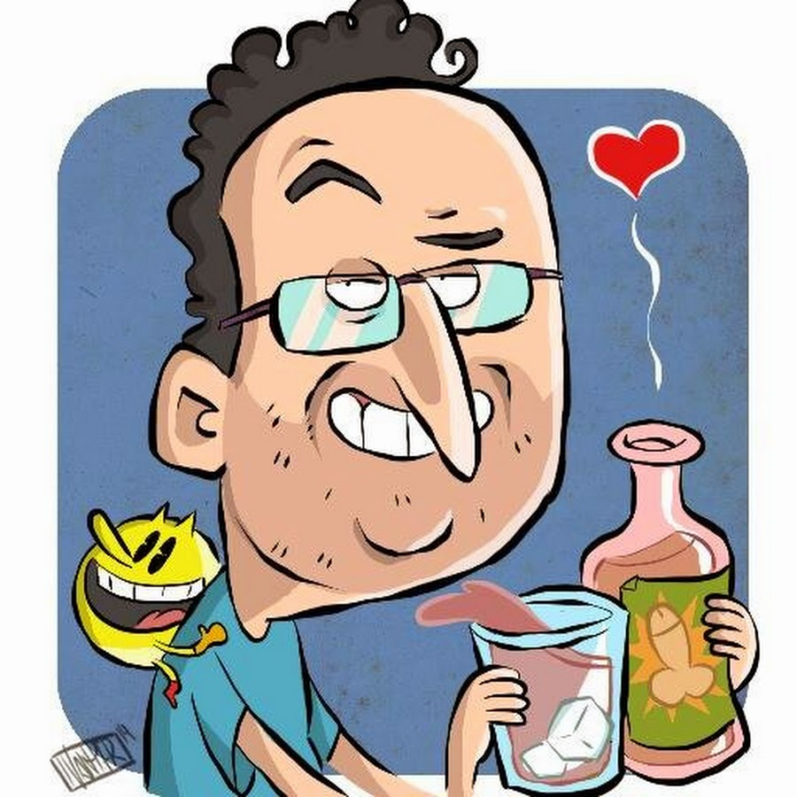Подготовила:*

*Алексеенко А.В.,*

*педагог социальный*

***Мозырь***

***2021***

**ПОЧЕМУ ПОДРОСТОК НАЧИНАЕТ УПОТРЕБЛЯТЬ НАРКОТИКИ?**

Чаше всего это происходит в компании друзей. Спровоцировать первое употребление может многое:

-чувство любопытства;

-желание не показываться остальным «белой вороной»;

-неумение сказать «Нет»;

-присутствие в жизни серьезных проблем;

-«назло» кому-то или попытка повлиять на другого человека;

-просто плохое настроение или обыкновенная скука.

*По незнанию подросток уверен в том, что попробовать один раз – не страшно.*

К сожалению, весь этот грозный наркобизнес построен на том, что первый раз никогда не бывает последним. Пробуя наркотик, переходя через психологический барьер, подросток одновременно переступает через физиологические (на уровне тела) и юридические, и нравственные барьеры.   
Каждый впервые употребляющий уверен в том, что «со мной всё иначе, всё под контролем».



**КАКИЕ ПОСЛЕДСТВИЯ МОГУТ БЫТЬ ОТ УПОТРЕБЛЕНИЯ НАРКОТИКОВ?**

—невозможность в дальнейшем жить без наркотика;

— появляется зависимость на уровне биологии и психики;

— подросток не контролирует себя как раньше, это делают за него люди, которые поставляют наркотики;

— разрушается нервная система, печень, почки, изнашивается сердечная мышца, срок жизни сокращается;

— приём наркотиков инъекционно сопровождают неизлечимые болезни: СПИД, гепатиты;

— подросток, употребляющий наркотики, неизбежно «влезает» в криминал;

— растут требуемое количество наркотиков и расходы на их потребление;

— исчезают друзья, остаются собратья по несчастью, которые в любой момент, за дозу могут «кинуть» или подставить тебя;

— жизненные перспективы: хорошая работа, учёба, карьера, собственная семья и многое другое становятся иллюзорной, недостижимой мечтой;

— дети у наркозависимых, если и рождаются, то часто с серьёзными отклонениями в здоровье, уродствами, психическими расстройствами;

— депрессия – основное состояние души; исчезает только после принятия очередной дозы наркотика;

— среди наркозависимых высок процент самоубийств. Не редки случаи, когда даже во время первой пробы, человек погибает от остановки дыхания или остановки сердца.

**ЧТО ДЕЛАТЬ, ЕСЛИ ТЫ ПОПАЛ В КОМПАНИЮ, ГДЕ УПОТРЕБЛЯЮТ НАРКОТИКИ?**

*В такой компании ты неизбежно сталкиваешься с предложениями «попробовать».*

По-другому не бывает. Вопрос во времени, раньше или позже. Так бывает всегда.   
В компании опасность по отношению   
к наркотику притупляется. Ты всегда рискуешь. Лучший выход из этого, если тебя не очаровывают описанные выше перспективы – уйти и найти себе более подходящий круг общения.

**«Будь Собой, уважай Себя»**

*Но если ты находишься в такой компании – ты на «краю пропасти».*

**ПОЧЕМУ ИМЕННО ПОДРОСТКИ НАИБОЛЕЕ ЧАСТО СТАНОВЯТСЯ  НАРКОЗАВИСИМЫМИ?**

— именно в подростковом возрасте человек хочет обрести свою индивидуальность, отличаться от других, «пробовать в жизни все», освободиться от контроля и опеки взрослых, жить так, как хочется самому, устанавливать свои нормы и правила.